2026’nın ilk 4 ayında kurulan şirket sayısı, geçen yılın aynı dönemine göre %10,1 arttı.
- 2026’nın ilk 4 ayında, 2025’in ilk 4 ayına göre; kurulan şirket sayısı %10,1 arttı, kurulan kooperatif sayısı %23,1 azaldı, kurulan gerçek kişi ticari işletme sayısı %5,9 arttı.
- 2026’nın ilk 4 ayında, 2025’in ilk 4 ayına göre; kapanan şirket sayısı %0,8 azaldı, kapanan kooperatif sayısı %11,6 azaldı, kapanan gerçek kişi ticari işletme sayısı %24,9 arttı.
Kurulan şirket sayısında geçen yılın aynı ayına göre %43 artış oldu.
- Nisan 2026’da, Nisan 2025’e göre; kurulan şirket sayısı %43 arttı, kurulan kooperatif sayısı %1,6 azaldı, kurulan gerçek kişi ticari işletme sayısı %33,4 arttı.
- Nisan 2026’da, Nisan 2025’e göre; kapanan şirket sayısı %19,6 arttı, kapanan kooperatif sayısı %37,5 arttı, kapanan gerçek kişi ticari işletme sayısı %83,8 arttı.
Kurulan şirket sayısında bir önceki aya göre %29,5 artış oldu.
- Bir önceki aya göre; kurulan şirket sayısı %29,5 arttı, kurulan kooperatif sayısı %9,5 arttı, kurulan gerçek kişi ticari işletme sayısı %23 arttı.
- Bir önceki aya göre; kapanan şirket sayısı %70,5 arttı, kapanan kooperatif sayısı %71,1 arttı, kapanan gerçek kişi ticari işletme sayısı %8 arttı.

2026 Nisan Ayı Genel Görünümü
İLAN  TÜRÜ | ŞİRKET  TÜRÜ | Nisan  2026 | Mart  2026 | Bir Önceki Aya Göre Değişim (%) | Nisan  2025 | Bir Önceki Yılın Aynı Ayına Göre Değişim (%) | OCAK - Nisan  (4 Aylık)
 |  |  |  |  |  |  | 2025 | 2026 | Değişim (%)
Kurulan | Şirket | 10.853 | 8.379 | 29,5 | 7.590 | 43,0 | 36.131 | 39.779 | 10,1
Kurulan | Kooperatif | 127 | 116 | 9,5 | 129 | -1,6 | 662 | 509 | -23,1
Kurulan | Ger.Kişi Tic.İşl. | 1.565 | 1.272 | 23,0 | 1.173 | 33,4 | 5.733 | 6.070 | 5,9
Tasfiye | Şirket | 2.399 | 2.102 | 14,1 | 1.727 | 38,9 | 9.163 | 9.211 | 0,5
Tasfiye | Kooperatif | 91 | 47 | 93,6 | 71 | 28,2 | 268 | 228 | -14,9
Kapanan | Şirket | 3.085 | 1.809 | 70,5 | 2.580 | 19,6 | 8.187 | 8.119 | -0,8
Kapanan | Kooperatif | 77 | 45 | 71,1 | 56 | 37,5 | 258 | 228 | -11,6
Kapanan | Ger.Kişi Tic.İşl. | 1.785 | 1.653 | 8,0 | 971 | 83,8 | 5.757 | 7.191 | 24,9

Nisan 2026’da Ardahan ilinde şirket kuruluşu gerçekleşmedi.
- Nisan 2026’da kurulan toplam 10.853 şirketin 1.017’si anonim şirket, 9.835’i limited şirkettir. Aynı ay içinde 127 kooperatif kurulmuştur. Şirketlerin %36,3 İstanbul, %10,2 Ankara, %5,6 İzmir’de kurulmuştur.
- Bu ay Ardahan ilinde şirket kuruluşu gerçekleşmemiştir.

Nisan 2026’da kurulan şirketlerin sermayelerinin toplamı, bir önceki aya göre %4,7 oranında arttı.
- 2026 yılında toplam 40.288 şirket ve kooperatif kurulmuştur. Bu dönemde kurulan toplam 35.968 limited şirket, toplam sermayenin %74,1’ini, 3.810 anonim şirket ise %25,9’unu oluşturmaktadır.
- Nisan ayında kurulan şirketlerin sermayelerinin toplamı, bir önceki aya göre %4,7 oranında arttı.
2026 Nisan Ayı Şirket Türlerine Göre Şirket Kuruluşları
 |  | Şirket Türleri |  |  |  |  | Genel Toplam
 |  | Anonim | Kollektif | Komandit | Limited | Kooperatif | Genel Toplam
Şubat  2026 | Sayı | 913 |  |  | 8.519 | 149 | 9.581
Şubat  2026 | Sermaye | 16.035.620.121 |  |  | 25.403.426.950 |  | 41.439.047.071
Mart  2026 | Sayı | 891 |  |  | 7.488 | 116 | 8.495
Mart  2026 | Sermaye | 10.744.165.118 |  |  | 30.000.647.075 |  | 40.744.812.193
Nisan  2026 | Sayı | 1.017 | 1 |  | 9.835 | 127 | 10.980
Nisan  2026 | Sermaye | 10.100.849.305 | 1.000.000 |  | 32.550.907.075 |  | 42.652.756.380
2026  TOPLAM | Sayı | 3.810 | 1 |  | 35.968 | 509 | 40.288
2026  TOPLAM | Sermaye | 41.423.357.433 | 1.000.000 |  | 118.668.167.100 |  | 160.092.524.533

Nisan 2026’da şirket ve kooperatiflerin 3.838 adedi toptan ve perakende ticaret, 1.624 adedi inşaat ve 1.331 adedi imalat sektöründe kurulmuştur. 784 adet gerçek kişi ticari işletmesi ise inşaat sektöründe kuruldu.
- Nisan 2026’da şirket ve kooperatiflerin 3.838 adedi toptan ve perakende ticaret, 1.624 adedi inşaat ve 1.331 adedi imalat sektöründe kurulmuştur. Nisan 2026’da kurulan gerçek kişi ticari işletmelerinin; 784 adedi inşaat, 319 adedi toptan ve perakende ticaret, 112 adedi imalat faaliyetleri sektöründedir.
- Bu ay kapanan şirket ve kooperatiflerin; 1.121 adedi toptan ve perakende ticaret, 451 adedi imalat, 282 adedi inşaat faaliyetler sektöründedir.
- Bu ay kapanan gerçek kişi ticari işletmelerinin 613 adedi toptan ve perakende ticaret, 398 adedi inşaat, 238 adedi imalat faaliyetleri sektöründedir.

Nisan 2026’da kurulan 127 adet Kooperatifin 83 adedi Konut Yapı Kooperatifidir.
- Nisan 2026’da kurulan 127 Kooperatifin 83 adedi Konut Yapı Kooperatifi, 25 adedi İşletme Kooperatifi ve 8 adedi Tarımsal Kalkınma Kooperatifi olarak kurulmuştur.

Nisan 2026’da 1.285 adet yabancı ortak sermayeli şirket kuruldu.
- Nisan 2026’da kurulan 1.285 yabancı ortak sermayeli şirketin 785 adedi Suriye, 143 adedi Türkiye, 41 adedi İran ortaklı olarak kurulmuştur.
- Kurulan 1.285 yabancı ortak sermayeli şirketin 83’ü anonim, 1.202’si limited şirkettir. 2026 yılında kurulan şirketlerin 662 adedi Uzmanlaşmamış toptan ticaret, 360 adedi İkamet amaçlı olan ve ikamet amaçlı olmayan binaların inşaatı, 179 adedi Uzmanlaşmamış perakende ticaret için aracılık hizmeti faaliyetleri sektöründe kurulmuştur.
- Nisan 2026’da kurulan yabancı ortak sermayeli şirketlerdeki yabancı sermaye payı %82,8 olmuştur.

 |  | Anonim | Limited | Genel Toplam
Şubat  2026 | Sayı | 79 | 725 | 804
Şubat  2026 | Ortak Olunan Şirketlerin Toplam Sermayesi (TL) | 269.697.050 | 990.465.050 | 1.260.162.100
Şubat  2026 | Ortak Olunan Şirketlerdeki Yabancı Ortak Sermaye Toplamı (TL) | 188.620.425 | 908.198.375 | 1.096.818.800
Şubat  2026 | Yabancı Ortak Sermaye Oranı (%) | 69,9 | 91,7 | 87,0
Mart  2026 | Sayı | 58 | 769 | 827
Mart  2026 | Ortak Olunan Şirketlerin Toplam Sermayesi (TL) | 107.020.000 | 10.230.258.525 | 10.337.278.525
Mart  2026 | Ortak Olunan Şirketlerdeki Yabancı Ortak Sermaye Toplamı (TL) | 62.325.300 | 10.086.339.175 | 10.148.664.475
Mart  2026 | Yabancı Ortak Sermaye Oranı (%) | 58,2 | 98,6 | 98,2
Nisan  2026 | Sayı | 83 | 1.202 | 1.285
Nisan  2026 | Ortak Olunan Şirketlerin Toplam Sermayesi (TL) | 946.538.670 | 1.853.429.575 | 2.799.968.245
Nisan  2026 | Ortak Olunan Şirketlerdeki Yabancı Ortak Sermaye Toplamı (TL) | 836.311.401 | 1.481.757.325 | 2.318.068.726
Nisan  2026 | Yabancı Ortak Sermaye Oranı (%) | 88,4 | 79,9 | 82,8
2026  TOPLAM | Sayı | 280 | 3.454 | 3.734
2026  TOPLAM | Ortak Olunan Şirketlerin Toplam Sermayesi (TL) | 1.493.590.720 | 14.588.763.150 | 16.082.353.870
2026  TOPLAM | Ortak Olunan Şirketlerdeki Yabancı Ortak Sermaye Toplamı (TL) | 1.183.784.626 | 13.789.960.800 | 14.973.745.426
2026  TOPLAM | Yabancı Ortak Sermaye Oranı (%) | 79,3 | 94,5 | 93,1
Not: Yıllık olarak kurulan yabancı ortak sermayeli şirketlerin, sermaye uyruklarının illere ve faaliyet alanlarına göre dağılımlarının görüleceği tablolar hazırlanmıştır. İlgili tablolara http://www.tobb.org.tr/resmi-istatistik bağlantısından ulaşabilirsiniz.

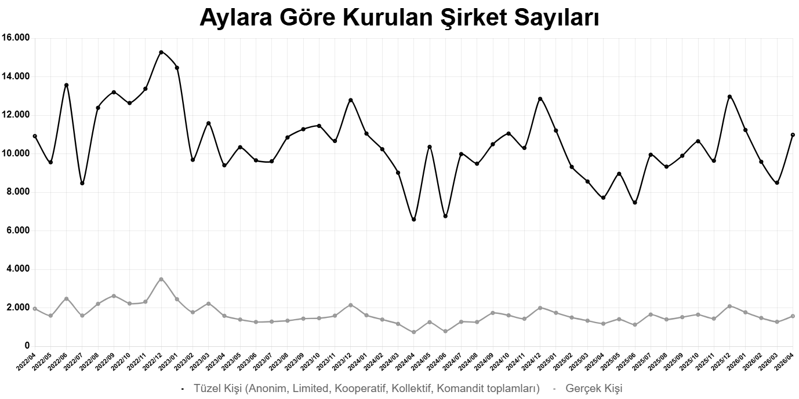

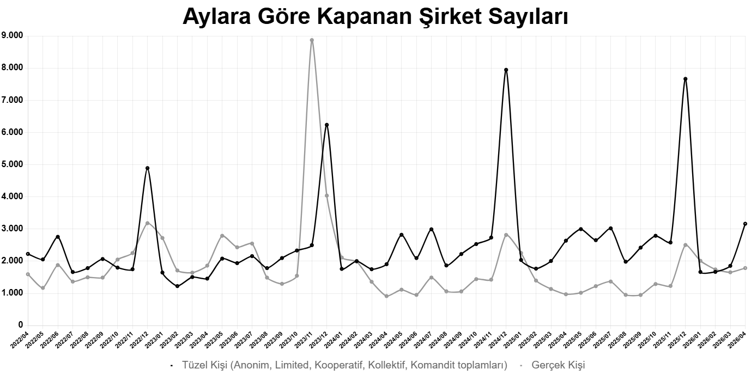
Anonim, Limited, Kooperatif, Komandit, Kollektif Şirket toplamları
Gerçek Kişi Ticari İşletmesi

Nisan 2026’da kurulan anonim şirketlerin ortaklarının %14,6’sı kadın girişimcidir.
- Nisan 2026’da kurulan şirket türüne göre ortaklar arasındaki kadın girişimci oranı anonim şirketlerde %14,6 limited şirketlerde %16,9 kooperatiflerde ise %29,5 oldu. Gerçek kişi ticari işletmelerin ise %12,8’i kadın girişimciler tarafından kuruldu.

Nisan 2026’da kurulan anonim şirketlerin ortaklarının %30,4’ü 35-44 yaş aralığındadır.
- Nisan 2026’da kurulan şirket türüne göre ortakların yaş dağılımında; anonim şirket ortakların %30,4’ünü 35-44 yaş aralığı, limited şirketlerde %32,8’i 25-34 yaş aralığı, kooperatiflerde %29,4’ü 35-44 yaş aralığı ve gerçek kişi ticari işletmelerde %29,4’ü 35-44 yaş aralığı oluşturdu.

Yaş Aralığı | Anonim Şirket |  | Limited Şirket |  | Kooperatif |  | Gerçek Kişi Ticari İşletme
Yaş Aralığı | Ortak Sayısı | Oranı  (%) | Ortak Sayısı | Oranı  (%) | Ortak Sayısı | Oranı  (%) | Ortak Sayısı | Oranı  (%)
<18 | 1 | 0,1 | 2 | 0,0
18 - 24 | 102 | 6,3 | 1.686 | 11,9 | 67 | 6,3 | 100 | 6,4
25 - 34 | 376 | 23,2 | 4.657 | 32,8 | 201 | 18,9 | 466 | 29,8
35 - 44 | 493 | 30,4 | 4.203 | 29,6 | 313 | 29,4 | 460 | 29,4
45 - 54 | 434 | 26,7 | 2.524 | 17,8 | 281 | 26,4 | 340 | 21,7
55 - 64 | 156 | 9,6 | 877 | 6,2 | 143 | 13,4 | 133 | 8,5
65 - 74 | 56 | 3,4 | 206 | 1,5 | 56 | 5,3 | 59 | 3,8
=>75 | 6 | 0,4 | 27 | 0,2 | 4 | 0,4 | 7 | 0,4
 | 1.624 |  | 14.182 |  | 1.065 |  | 1.565

Bir sonraki haber bülteninin yayımlanma tarihi 19.06.2026’dır.
Ayrıntılı tablo ve grafiklere www.tobb.org.tr/resmi-istatistik adresinden erişebilirsiniz.

